ŚRODA 8 IV 2020
ZAKŁADMY HODOWLE OWSA
- Co jest potrzebne roślinom do życia? – dziecko próbuje odpowiedzieć.
- Ziemia.
- Słońce.
- Woda.
Proponujemy, żeby razem z dzieckiem założyć hodowlę owsa.
- Nasypanie ziemi do doniczki.
- Rozłożenie nasion owsa.
- Przysypanie ziemią.
- Ustawienie w miejscu słonecznym.
- Podlanie.
Jestem pewna, że owies pięknie wyrośnie. Zachęcam do codziennej obserwacji owsa – proszę o zdjęcia.
- Dziecko kończy zdanie : Lubię święta, bo…………………………………………
- Zabawa integracyjna „Każda rączka” (str. PRZEDSZKOLA.EDU.PL).
Każda rączka, każda rączka
Pięć paluszków ma, pięć paluszków ma
Paluszki składamy, wszystkimi klaskamy
Raz i dwa, raz i dwa
Prawa rączka, lewa rączka
Pięć paluszków ma, pięć paluszków ma
Paluszki witamy, głośno przeliczamy
1, 2, 3……………..10 – dziecko liczy.
- „Pada deszczyk” – zabawa z wierszem B. Szuchalska.
- Pada deszczyk, mały, duży - (mama stuka opuszkami palców po plecach dziecka, najpierw delikatnie, później trochę mocniej).
- Dzieci skaczą, po kałuży – (uderzanie całymi dłońmi).
- Rozchlapują wodę wkoło - (gładzenie całymi dłońmi od środka pleców na zewnątrz).
- Teraz wszystkim jest wesoło – (rysowanie uśmiechniętej miny).
Zamiana ról, następnie dziecko masuje mamę.
- Ćwiczenie grafomotoryczne
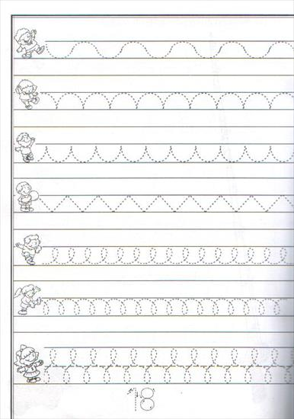

Grażyna Gałwa

